2019年卫生宣传活动情况报表
单位：深圳市眼科医院 填表人： 卢亚楠 电话：13823500503 填表日期： 2020.10.22
活动日期 | 2020.10.14 |  |  | 活动名称 |  |  | “暖心行动”眼健康公益筛查
活动主题 | 义诊 帮扶活动
主要领导 | 曾琨 |  |  |  |  | 地点 |  |  | 宝安区料坑新村
有关专家 | 曾琨 |  | 其他工作人员 |  |  |  |  |  | 杨宇航，罗灏，陈莉莎，卢亚楠
参加单位：  深圳市眼科医院  宝安区料坑新村 |  |  | 散发资料目录：  所有眼科医院资料
接受咨询、义诊、检测等 |  | 52人次 |  |  | 散发资料 |  |  | 50份数
活  动  评  价 | 居民很满意，很体检过程很流畅。
活  动  照  片 | 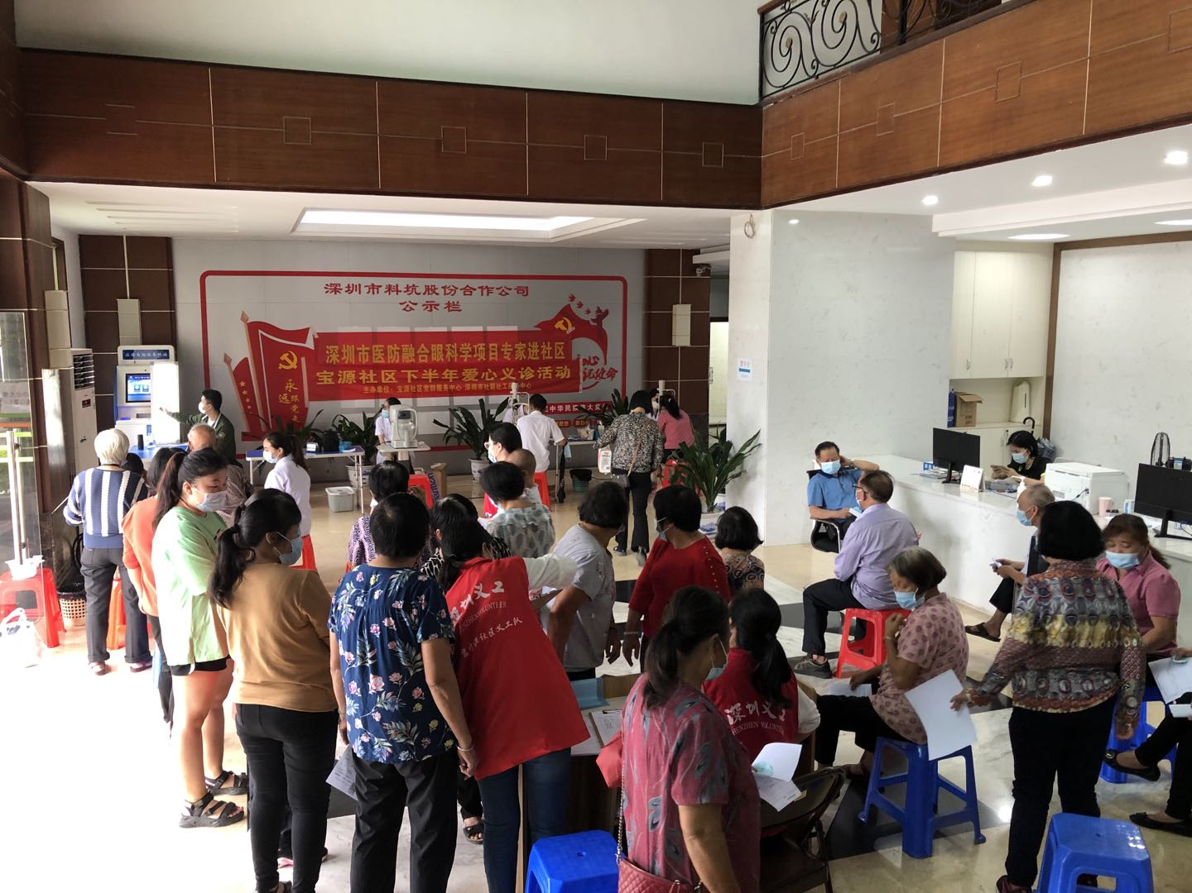  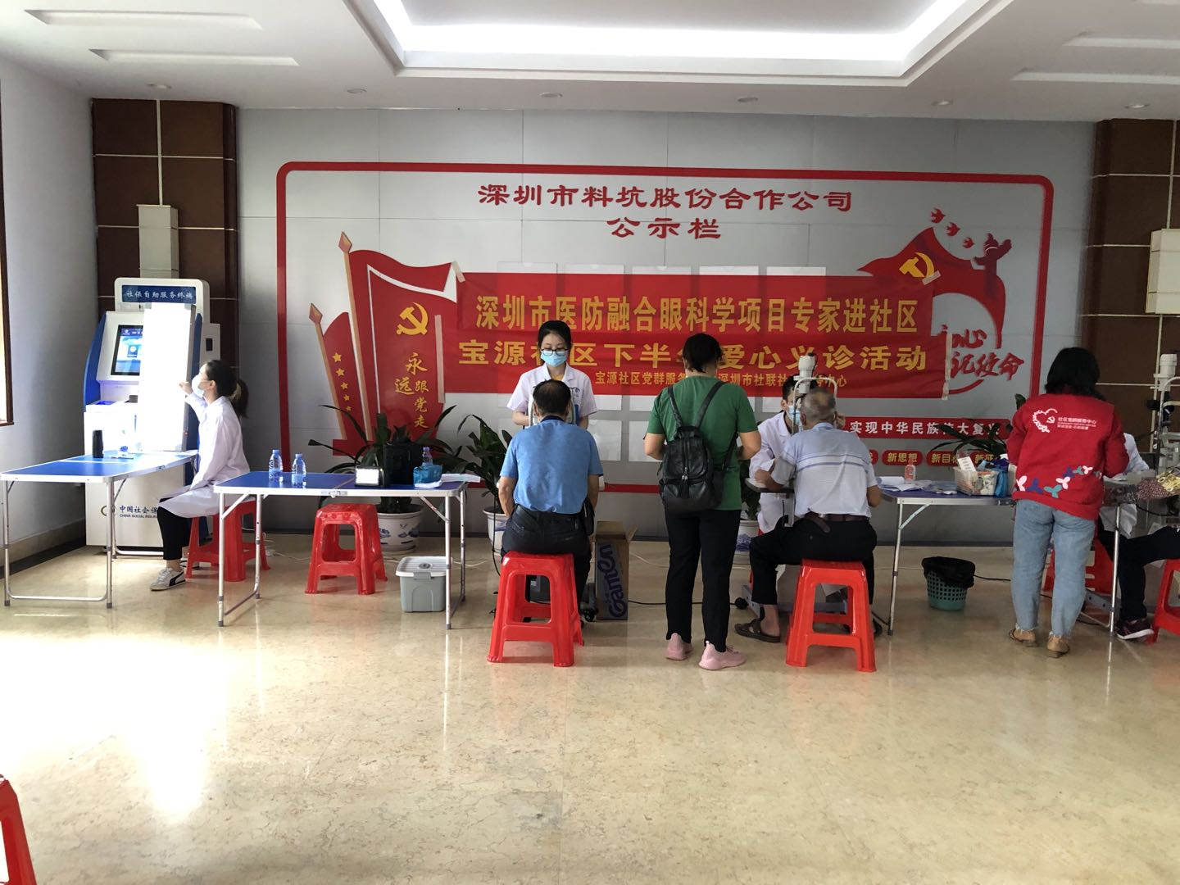  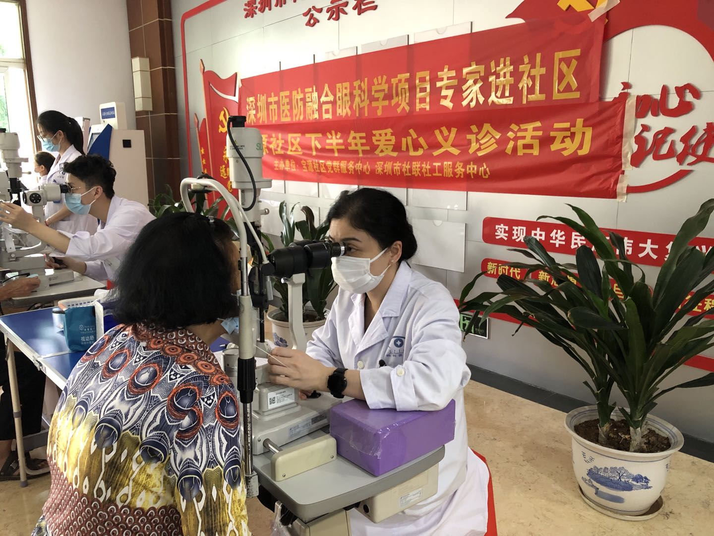  （选三张有代表性的其中集体的一张）
填写表说明：此表按照属地化逐级上报原则，由区健康教育所汇总辖区所有相关单位及场所信息，并按规定时间通过“深圳市健康教育与健康促进数据交换系统”和发电子邮件（szjkcjk@163.com）报至市健康教育与促进中心综合促进部。
(请将此表电子版交至对外合作办吴雪云处汇总后交健教科）

